TUGAS AKHIR

PLATFORM DIGITAL BERBASIS WEB UNTUK PENGELOLAAN ADMINISTRASI, MONITORING, DAN REVIEW CAPSTONE PROJECT
Sebagai salah satu syarat untuk menyelesaikan
program studi Diploma III Jurusan Teknologi Informasi



Oleh :
Anhar
236152021

POLITEKNIK NEGERI SAMARINDA
JURUSAN TEKNOLOGI INFORMASI
PROGRAM STUDI TEKNIK INFORMATIKA

FINAL PROJECT

WEB-BASED DIGITAL PLATFORM FOR MANAGEMENT ADMINISTRATION, MONITORING, AND REVIEW OF CAPSTONE PROJECTS
As one of the requirements for completing
the Diploma III study program in Information Technology



By :
Anhar
236152021

SAMARINDA STATE POLYTECHNIC
INFORMATION TECHNOLOGY DEPARTMENT
INFORMATION ENGINEERING STUDY PROGRAM

PERNYATAAN ORISINALITAS
Yang bertanda tangan dibawah ini, saya :
Nama : Anhar
NIM : 236152021
Program studi : Teknik Informatika
Institusi : Politeknik Negeri Samarinda
Menyatakan bahwa tugas akhir saya yang berjudul “Platform Digital Berbasis Web Untuk Pengelolaan Administrasi, Monitoring, dan Review Capstone Project” adalah asli dari hasil penelitian saya sendiri bukan hasil plagiat karya orang lain. Jika ternyata tugas akhir ini merupakan karya orang lain atau terdapat unsur plagiasi, maka saya bersedia ditindak sesuai aturan yang berlaku dan gelar Diploma III saya dicabut.

Demikian pernyataan ini saya buat dengan sebenar-benarnya
Samarinda, …, …, …
Yang Menyatakan

Anhar
236152021

ABSTRAK
Proses administrasi, monitoring, dan review Usulan Capstone Project (CP) merupakan tahapan penting yang memengaruhi kelancaran studi mahasiswa pada Program Studi Teknik Informatika. Namun, pelaksanaan proses tersebut saat ini masih bersifat manual dan terpisah–pisah, seperti penggunaan berkas fisik, pencatatan progres melalui spreadsheet atau email, serta ketidakefisienan, potensi kesalahan pencatatan, serta keterlambatan dalam proses validasi maupun pemberian umpan balik.

Penelitian ini bertujuan merancang dan mengimplementasikan sebuah Sistem Informasi Terpadu berbasis web untuk mengelola seluruh proses pengajuan Usulan CP. Pengembangan sistem mengunakan Metode Waterfall, karena memiliki alur kerja yang terstruktur dan sekuensial, sehingga setiap fase – mulai dari analisis kebutuhan, perancangan, implementasi, hingga pengujian - dapat diselesaikan secara menyeluruh. Metode ini dipilih karena kebutuhan sistem administrasi relatif stabil dan menuntut konsistensi dokumentasi .

Secara keseluruhan, sistem yang dihasilkan diharapkan mampu meningkatkan efiensi pengelolaan Usulan CP, mempercepat proses monitoring progres mahasiswa, serta menyediakan mekanisme review dan umpan balik yang lebih cepat. Bagi Kaprodi, sistem ini juga menyediakan dasbord informasi kinerja berbasis data yang dapat digunakan untuk mengevaluasi efektivitas supervise Dosen Pembimbing maupun Dosen CP. Dengan demikian, kualitas pendampingan Tugas Akhir dapat ditingkatkan secara berkelanjutan dan lebih terukur.

Kata kunci: Sistem Informasi, Pengajuan Capstone, Metode Waterfall, Manajemen Administrasi, Evaluasi Pembimbing.

ABSTRACT
The administrative, monitoring, and review processes for Capstone Project (CP) proposals are crucial stages that significantly influence students’ academic progress in the Informatics Engineering Study Program. However, these processes are still carried out manually and remain fragmented, such as through physical documents, separate progress tracking using spreadsheets or email, and manual assignment of supervisors and reviewers. This condition often leads to inefficiencies, data inconsistencies, and delays in validation and feedback.

This study aims to design and implement an integrated web-based information system that streamlines the entire CP proposal submission workflow. The system development adopts the Waterfall Method, which offers a structured and sequential approach, ensuring that each phase requirements analysis, system design, implementation, and testing is completed thoroughly before moving to the next stage. This method is considered suitable because the administrative processes involved are relatively stable and require consistent documentation.

Overall, the resulting system is expected to improve the efficiency of CP proposal management, accelerate progress monitoring, and provide faster and more structured feedback mechanisms. Moreover, the system provides program coordinators with a comprehensive performance dashboard, enabling data-driven evaluation of supervisors’ roles in assisting students. Thus, the quality of Capstone Project supervision can be enhanced in a more measurable and continuous manner.

Keywords: Information System, Capstone Submission, Waterfall Method, Administrative Management, Supervisor Evaluation

KATA PENGANTAR

DAFTAR ISI

BAB I
PENDAHULUAN

1.1 Latar Belakang
Dalam era persaingan dan turunan dan tuntutan mutu akademik yang semakin tinggi, kemampuan Program Studi dalam mengelola serta menganalisis data terkait proses Tugas Akhir (TA) atau Capstone Project (CP) menjadi sangat penting. Data tersebut tidak hanya menggambarkan kelancaran studi mahasiswa pada priode tertentu, tetapi juga berfungsi untuk mengidentifikasi tren hambatan akademik serta factor – factor yang memengaruhi efektivitas bimbingan dan proses review. Pengelolaan data yang baik menjadi kunci dalam mendukung pencapaian akreditasi unggul dan mewujudkan transparansi kinerja akademik.
Namun, pada kondisi saat ini, Koordinator Program Studi dan dosen pembimbing maupun tim Capstone Project menghadapi berbagai kendala dalam memantau progress mahasiswa secara real time dan komprehensif. Permasalahan utama terletak pada mekanisme pelaporan dan pencatatan yang masih terfragmentasi. Pengumpulan usulan awal dilakukan melalui Google Forms, sementara hasil riview serta perkembangan bimbingan dicatat secara terpisah menggunakan spreadsheet. Data yang tersebar, tidak terstruktur, dan tidak terintergrasi ini menyebabkan keterlambatan dalam proses tindak lanjut dan pemberian umpan balik. Dampak mencangkup meningkatnya beban kerja dosen pembimbing, sulitnya memetakan progres mahasiswa secara akurat, serta potensi terjadinya ketidaksesuaiaan waktu penyelesaian Tugas Akhir karena hambatan yang tidak terdeteksi sejak dini.
Untuk menyelesaikan permasalahan tersebut, penelitian ini menggunakan Metode Pengembangan Sistem Waterfall. Metode ini dipilih karena menyajikan pendekatan sekuensial dan terstruktur yang sesuai dengan karakteristik sistem administrasi yang kebutuhan, prosesnya relatif stabil. Melalui metode ini, setiap fase mulai dari analisis kebutuhan, perancangan sistem, impelentasi (Pembangunan aplikasi web), hingga pengujian dapat diselesaikan secara menyeluruh dan berurutan. Hasil akhir dari metode ini adalah sebuah Sistem Informasi Terpadu berbasis web yang mampu meningkatkan efisiensi pengelolaan proses CP, mempercepat intervensi umpan balik, serta menyajikan data yang transparan dan akurat sebagai dasar pengambilan keputusan manajerial oleh Koordinator Program Studi. Selain itu, sistem juga mendukung evaluasi kinerja dosen pembimbing secara lebih objektif dan berbasis data.
Dengan demikian diperlukan solusi sistematis dan terintergrasi berupa Sistem Informasi Terpadu berbasis Web untuk mengatasi permasalahan administrasi dan monitoring yang selama ini bersifat manual serta terpisah – pisah. Kehadiran sistem ini diharapkan dapat menjamin kelancaran seluruh proes Capstone Project, mulai dari pengajuan usulan hingga review dan penyelesaian bimbingan. Selain itu mendukung peningkatan kualtias luaran Tugas Akhir, sistem ini juga berperan dalam memastikan ketercapian Capaian Pembelajaran (CPL) secara lebih efisien, transparan, dan tepat waktu.

1.2 Rumusan Masalah
Berdasarkan latar belakang yang telah diuraikan , dapat diidentifikasi bajwa Program Studi menghadapi sejumlah kendala dalam proses penglolaan dan pemantauan Cpastone Project (CP), antara lain mekanisme pencatatan yang masih dilakukan secara manual melalui Google Forms dan Spreadsheet, ketidakakuratan data akibat pencatatan yang tidak terpusat, serta ketidaan sistem pemantauan progress mahasiswa secara real time. Permasalahan tersebut menghambat ketepatan intervensi dari Koordinator Program Studi maupun tim CP karena tidak tersedianya data yang terintergrasi dan mudah diakses untuk evaluasi cepat.
Oleh karena itu, rumusan masalah dalam penelitian ini adalah sebagai berikut:
1. Bagaimana merancang dan membangun sistem informasi terpadu berbasis web yang mampu mengintegrasikan seluruh proses Capstone Project (CP), ulai dari pengajuan usulan, bimbingan, hingga review akhir, sehingga tidak ada lagi bergantung pada pencatatan manual melalui Google Forms dan Spreadsheet ?
2. Bagaimana sistem dapat meminimalkan ketidakakuratan data dan fragmentasi informasi yang selama ini terjadi akibat metode pencatatan konvensial yang terpisah-pisah?
3. Bagaimana menyediakan fitur pemantauan progress mahasiswa secara real time agar Koordinator Program Studi dan tim CP dapat melakukan intervensi dan tindak lanjut secara tepat waktu ?
4. Bagaimana sistem dapat mendukung efektivitas kerja dosen pembimbing atau tim CP melalui penyediaan data yang terpusat, tersturktur, dan mudah diakses untuk kebutuhan evluasi bimbingan ?

1.3 Batasan Masalah
Agar Tugas Akhir ini dapat diselesaikan secara terarah serta sesuai dengan waktu, kemampuan, kebutuhan Program Sutdi, maka tuang lingkup perancangan dan Pembangunan sistem di Batasi pada hal-hal berikut:
- Ruang lingkup fitur sistem dibatasi hanya pada
- Upload proposal Capstone secara kelompok oleh mahasiswa.
- Upload resume pribadi mahasiswa.
- Monitoring status proposal (belum direview, sedang direview, sudah direview, diterima, ditolak).
- Pemberian feedback serta penentuan status proposal oleh Dosen Capstone.
- Pengelolaan jadwal bimbingan dan pencatatan Riwayat bimbingan oleh Dosen Pembimbing.
- Monitoring data proposal, resume, mahasiswa, serta pengelolaan dosen pembimbing oleh Kaprodi.
- Penelitian oleh Dosen Capstone dibatasi hanya pada dua aspek:
  - Major (focus utama: pembangungan sistem).
  - Minot (pengarsipan data yang baik)
Penilaian lain di luar aspek tersebut tidak dibahas dalam penelitian ini.
3. Status akhir proposal hanya terdiri dari dua kategori, yaitu diterima atau ditolak, masing – masing disertai catatan evaluasi dari Dosen Capstone.
4. Fitur upload file dibatasi hanya untuk mengunggah dokumen proposal dan resume. Sistem tidak menyediakan fasilitas revisi otomatis, penambahan anotasi langsung pada dokumen, maupun fitur pemeriksaan dokumen berbasis kecerdasan buatan.
5. Pengaturan dosen pembimbing oleh Kaprodi dibatasi pada:
a. Memindahkan mahasiswa antar dosen pembimbing,
b. Melihat kapasitas dan daftar mahasiswa bimbingan,
c. Tanpa adanya otomatisasi berbasis AI atau optimasi beban kerja secara cerdas.
6. Fitur untuk Dosen Pembimbing dibatasi pada:
- Melihat daftar mahasiswa bimbingan,
- Mengatur jadwak mahasiswa bimbingan,
- Melihat Riwayat atau rekap jumlah bimbingan,
Sistem tidak mencakup penilaian akademik maupun proses persetujuan proposal.
7. Basis data yang digunakan adalah PsotgreSQL tanpa membahas perbandingan DBMS lain ayau optimasi performa Tingkat lanjut.
8. Platform pengembangan berupa aplikasi berbasis web yang dapat di akses melalui berbagai perangkat, dengan tampilan yang responsive untuk meyesuaikan ukuran layer perangkat. Aplikasi tidak dikembangkan dalam bentuk mobile app maupun intergrasu native dengan Android atau iOS.

1.4 Tujuan Penelitian
Tugas Akhir ini bertujuan untuk merancang dan mengembangkan sistem Informasi manajemn Capstone Project berbasis web yang dapat membantu Program Studi dalam mengelola seluruh proses Tugas Akhir (Capstone Project) secara lebih efisien, terstruktur, dan transparan. Sistem ini diharapkan mampu menyederhanakan proses administrasi, mempermudah komunikasi antara mahasiswa dan dosen, serta menyediakan alat monitoring yang akurat bagi Ketua Program Studi (Kaprodi).
Adapun tujuan yang ingin dicapai dalam penelitian ini adalah sebagai berikut:
1. Membangun sistem informasi berbasis web yang terintergrasi untuk mengelola seluruh proses Capstone Project, mulai dari pengunggahan proposal, proses revire, bimbingan, hingga pengelolaan dosen pembimbing.
2. Mempermudah mahasiswa dalam mengunggah proposal capstone dan resume, serta memantau status review secara real time melalui sistem
3. Menyediakan fitur peninjauan proposal bagi Dosen Capstone (CP) yang mencakup pemberian status review (Belum Direview, Sedang Direview, sudah Direview), keputusan (Diterima/Ditolak), serta catatan Major/Minor.
4. Menyediakan fitur pengaturan bimbingan bagi Dosen Pembimbing, termasuk penjadwalan, pencatatan riwayat pertemuan, serta pemantuan progres mahasiswa.
5. Menyediakan dashboard Kaprodi untuk melihat dan memonitor seluruh data terkait Capstone Project, seperti daftar proposal,resume, mahasiswa, serta fitur pengelolaan dosen pembimbing.
6. Meningkatkab efisiensi, akurasi, dan transparasi proses administrasi Capstone project dengan meminimalkan pekerjaan manual dan memusatkan seluruh data dalam satu sistem terpadu

1.5 Manfaat Penelitian
Tugas Akhir ini diharapkan memberikan manfaat nyata bagi mahasiswa, dosen, Kaprodi, serta Program Studi dalam penyelenggaraan Capstone Project. Dengan adanya sistem ini, seluruh proses yang sebelumnya dilakukan secara manual dan terpisah dapat berjalan lebih terkoordinasi, efisien, dan terdokumentasi dengan baik adapun manfaat yang dapat diperoleh adalah sebagai berikut:
- Manfaat bagi Mahasiswa
- Mempermudah pengunggahan proposal dan resume tanpa proses manual.
- Dapat memantau status review proposal secara real time.
- Mendapatkan catatan Major/Minor yang jelas sehingga mempermudah revisi.
- Mendapatkan Riwayat bimbingan secara otomatis dan terdokumentasi.
- Manfaat bagi Dosen Capstone (Dosen CP)
- Mempermudah proses review proposal yang sebelumnya dilakukan terpisah.
- Dapat memberikan status review serta catatan secara tersturktur.
- Mengurangi beban administratif melalui sistem yang lebih terpusat.
- Manfaat bagi Dosen Pembimbing (Dosen PB)
- Mempermudah pengaturan jadwal bimbingan melalui kalender digital.
- Memiliki riwayat bimbingan/rekap jumlah bimbingan yang tercatat otomatis.
- Memantau dosen memonitor perkembangan mahasiswa lebih efektif.
- Manfaat bagi Kaprodi
- Dapat melihat seluruh data proposal, resume, dan daftar mahasiswa dalam satu dashboard.
- Dapat mengelola kapasistas dosen pembimbing agar tidak overload.
- Membantu dalam evaluasi kinerja dosen CP dan dosen pembimbing secara menyeluruh.
- Manfaat bagi Program Studi
- Meningkatkan efisiensi administrasi capstone secara keseluruhan.
- Mengurangi risiko kehilangan dokumen karena semua tersimpan digital.
- Menjadi dasar dalam penyusunan laporan akademik dan evaluasi kurikulum.

BAB II
TINJAUAN PUSTAKA

2.1 Hasil Penelitian Terdahulu
Penelitian mengenai pengembangan sistem informasi akademik, khususnya terkait pengelolaan Tugas Akhir atau Capstone Project, telah banyak dilakukan oleh peneliti sebelumnya. Berbagai studi tersebut membahas digitalisasi proses administrasi akademik seperti pengajuan proposal, penentuan pembimbing, monitoring bimbingan, dan proses review. Berikut adalah ringkasan penelitian terdahulu yang menjadi acuan dalam pengembangan sistem Capstone Project pada Tugas Akhir ini:
- Pada penelitian yang dilakukan oleh (Anggaeni et al., n.d.), peneliti membangun sistem tugas akhir berbasis web yang terdiri dari fitur unggah proposal, persetujuan pembimbing, penjadwalan bimbingan, serta monitoring progres mahasiswa. Sistem ini dikembangkan untuk menggantikan proses manual yang sebelumnya dilakukan melalui Google Forms, email, dan spreadsheet. Hasil penelitian menunjukkan bahwa digitalisasi proses TA mampu mengurangi keterlambatan validasi dosen dan mengurangi risiko kehilangan dokumen. Penelitian ini relevan karena alur kerjanya sangat mirip dengan sistem Capstone Project, terutama pada bagian pengajuan proposal dan status review dosen.
- Penelitian oleh (Sistem Informasi, n.d.)membahas perancangan sistem pengajuan skripsi berbasis web menggunakan Django. Sistem ini memiliki fitur unggah proposal, pemberian status review oleh dosen, serta notifikasi revisi kepada mahasiswa. Hasil penelitian menunjukkan bahwa sistem terintegrasi meningkatkan komunikasi antara mahasiswa dan dosen, karena status proposal dapat dilihat secara real-time dan tidak lagi bergantung pada dokumen manual atau chat pribadi. Penelitian ini menjadi acuan penting karena permasalahan yang dihadapi sama dengan Program Studi Teknik Informatika, yaitu pencatatan manual yang terfragmentasi dan sulit dipantau.
- Dalam penelitian (Ammattikorkeakoulu, n.d.), dikembangkan sebuah sistem manajemen tugas akhir yang menekankan evaluasi dan monitoring bimbingan. Sistem menyediakan dashboard bagi koordinator jurusan untuk melihat pemerataan beban pembimbing, progres mahasiswa, dan statistik kinerja dosen. Hasil penelitian menunjukkan bahwa digitalisasi monitoring dapat meningkatkan efektivitas supervisi. Penelitian ini relevan sebagai referensi pengembangan dashboard Kaprodi pada sistem Capstone Project.
- Dalam Penelitian ini(View of SISTEM INFORMASI BIMBINGAN SKRIPSI BERBASIS WEB DI UNIVERSITAS PELITA HARAPAN, n.d.), mengembangkan sistem bimbingan digital dengan fitur penjadwalan konsultasi, catatan bimbingan otomatis, serta histori bimbingan. Sistem ini terbukti meningkatkan ketertiban administrasi bimbingan karena semua catatan tersimpan secara sistematis. Penelitian ini sangat relevan dengan modul bimbingan dosen pembimbing pada sistem Capstone Project, terutama terkait perekaman riwayat bimbingan.
- Penelitian ini (Tampilan Rancang Bangun Sistem Informasi Manajemen Akademik Untuk Meningkatkan Efesiensi Administrasi Sekolah, n.d.) berfokus pada proses review proposal oleh dosen, termasuk pemberian catatan major/minor dan keputusan diterima/ditolak. Sistem ini membantu mempercepat proses verifikasi dan meningkatkan transparansi proses akademik. Penelitian ini memiliki kedekatan langsung dengan modul Dosen Capstone (Dosen CP) yang mengelola proses review dan penilaian proposal mahasiswa.
Berdasarkan hasil studi literatur, dapat disimpulkan bahwa:
- Pengembangan sistem informasi Tugas Akhir atau Capstone Project berbasis web telah banyak diteliti, khususnya terkait proses digitalisasi pengajuan proposal, penentuan pembimbing, dan monitoring bimbingan (Anggaeni et al., n.d.). Sebagian besar penelitian menunjukkan bahwa digitalisasi alur administrasi terbukti meningkatkan efisiensi dan mengurangi ketergantungan pada proses manual.
- Metode workflow akademik berbasis role (mahasiswa, dosen, koordinator) dan sistem dokumentasi terpusat terbukti efektif dalam meningkatkan transparansi proses akademik (Sistem Informasi, n.d.). Sistem berbasis workflow membantu meminimalkan miskomunikasi antara mahasiswa dan dosen karena status proposal, catatan bimbingan, dan jadwal konsultasi dapat diakses kapan saja.
- Dashboard monitoring berbasis data telah terbukti membantu Kaprodi dalam melakukan evaluasi pemerataan beban dosen, progres mahasiswa, dan kinerja pembimbing (Ammattikorkeakoulu, n.d.). Sistem dashboard meningkatkan kemampuan manajemen untuk memonitor seluruh proses secara real time dan lebih objektif.
- Namun, pada penelitian(View of SISTEM INFORMASI BIMBINGAN SKRIPSI BERBASIS WEB DI UNIVERSITAS PELITA HARAPAN, n.d.) yang secara spesifik mengintegrasikan seluruh proses Capstone Project dalam satu sistem terpadu mulai dari pengunggahan proposal, proses review dengan catatan major/minor, penjadwalan bimbingan, pencatatan riwayat bimbingan, hingga dashboard Kaprodi masih sangat terbatas. Sebagian besar penelitian sebelumnya hanya fokus pada satu atau dua bagian proses, seperti pengajuan proposal saja, atau bimbingan saja, tanpa menyediakan sistem end-to-end yang lengkap. Keterbatasan tersebut menjadi celah yang diisi oleh Tugas Akhir ini.

2.2 Dasar Teori
Dasar teori merupakan kumpulan konsep, definisi, serta prinsip fundamental yang mendukung pengembangan Sistem Informasi Pengelolaan Capstone Project berbasis web pada Tugas Akhir ini. Teori-teori berikut bersumber dari textbook, dokumentasi resmi, serta literatur ilmiah yang relevan.
- Sistem Informasi
Sistem Informasi adalah sistem yang mengumpulkan, mengolah, menyimpan, dan mendistribusikan informasi untuk mendukung pengambilan keputusan, koordinasi, dan kontrol dalam sebuah organisasi(Sari & Hasibuan, 2024), sistem informasi terdiri dari beberapa komponen inti yaitu:
    - Input Data
    - Proses (pengolahan /workflow)
    - Penyimpanan data
    - Output (laporan/informasi)
Dalam konteks Capstone Project, sistem informasi digunakan untuk mengelola seluruh proses administrasi seperti:
- upload proposal
- review dosen (major/minor)
- penjadwalan bimbingan
- monitoring progres mahasiswa
- dashboard Kaprodi
- manajemen dosen pembimbing
- Sistem Manajemen Tugas Akhir / Capstone
Sistem manajemen Tugas Akhir adalah platform digital yang digunakan untuk mengelola administrasi pengajuan proposal, proses peninjauan, bimbingan, hingga penyelesaian laporan akhir. Menurut (Renaningtias & Apriliani, 2021), digitalisasi proses TA mampu:
a) Mengurangi keterlambatan verifikasi dokumen
b) Meningkatkan ketertiban administrasi
c) Mempermudah koordinasi mahasiswa–dosen
d) Mengurangi risiko kehilangan dokumen
Fitur-fitur yang umum ditemukan antara lain:
- proses upload proposal
- penentuan pembimbing
- manajemen bimbingan
- status review (pending, in review, accepted/rejected)
- Review Proposal Akademik
Review proposal merupakan proses evaluasi terhadap dokumen yang diajukan mahasiswa oleh Dosen Capstone. (Murdowo & Nugroho, 2018), proses review yang baik harus memiliki:
    - Status penilaian (Belum Direview / Sedang Direview / Sudah Direview)
b. Catatan major (perbaikan besar)
c. Catatan minor (perbaikan kecil)
d. Keputusan akhir (Diterima / Ditolak)
- Sistem Bimbingan Digital
Bimbingan akademik adalah proses konsultasi mahasiswa dengan dosen pembimbing. Menurut (Saputra et al., 2022), sistem bimbingan digital menyediakan fitur:
a) Penjadwalan bimbingan
b) Riwayat konsultasi (history)
c) Catatan pembimbing
d) Rekap jumlah bimbingan

- Dashboard Monitoring Akademik
Dashboard adalah tampilan visual yang menyajikan ringkasan data penting secara cepat. Dalam konteks akademik, dashboard digunakan untuk menampilkan:
a) Daftar proposal masuk
b) Status review dosen
c) Resume mahasiswa
d) Distribusi pembimbing
e) Riwayat bimbingan
Menurut (Rahim et al., 2025), dashboard harus:
- ringkas
- mudah dipahami
- menyajikan informasi real time
Modul dashboard pada sistem Capstone berfungsi untuk mendukung Kaprodi dalam pengambilan keputusan berbasis data.
- Django Framework
Django adalah web framework Python berbasis arsitektur MVT (Model-View-Template). Menurut (Dokumentasi Django | Dokumentasi Django | Django, n.d.), framework ini memiliki fitur:
a) ORM (Object Relational Mapping)
b) Sistem routing & URL mapping
c) Template engine
d) Authentication & Authorization (role-based access)
e) Keamanan built-in (CSRF, XSS, SQL Injection protection)
f) Integrasi REST API melalui Django REST Framework
Keunggulan Django dalam sistem Capstone:
- mudah untuk membangun multi-role (mahasiswa, dosen CP, dosen PB, Kaprodi)
- mendukung upload file
- stabil untuk sistem administrasi kampus
- PostgreSQL (Database Management System)
PostgreSQL adalah RDBMS yang mendukung ACID dan cocok untuk aplikasi akademik yang membutuhkan integritas data tinggi. Menurut (PostgreSQL: Documentation, n.d.)menyediakan:
a) Transaksi cepat dan konsisten
b) Foreign key untuk relasi antar tabel (mahasiswa–dosen–proposal)
c) JSON support untuk data fleksibel
d) Keamanan dan indexing yang optimal
Digunakan dalam sistem Capstone untuk menyimpan:
- data mahasiswa
- data dosen
- proposal & resume
- catatan bimbingan
- status review

BAB III
METODOLOGI PENELITIAN

3.1 Tempat Penelitian
Penelitian ini dilakukan pada Rumah Sakit Gigi dan Mulut (RSGM) Universitas Mulawarman yang berlokasi di Kota Samarinda, Kalimantan Timur. RSGM Universitas Mulawarman merupakan fasilitas pelayanan kesehatan yang memberikan pelayanan kesehatan gigi dan mulut bagi masyarakat serta menjadi sarana pendidikan bagi mahasiswa di bidang kedokteran gigi.
Pemilihan lokasi penelitian ini didasarkan pada ketersediaan data kunjungan pasien yang dapat digunakan untuk melakukan analisis pola keterkaitan menggunakan metode data mining. Data kunjungan pasien yang tersedia pada RSGM Universitas Mulawarman memungkinkan dilakukan analisis untuk mengidentifikasi pola kunjungan pasien berdasarkan beberapa variabel pelayanan kesehatan.

3.2 Data Penelitian
Data yang digunakan dalam penelitian ini merupakan data kunjungan pasien yang diperoleh dari Rumah Sakit Gigi dan Mulut (RSGM) Universitas Mulawarman. Data tersebut digunakan sebagai bahan analisis untuk mengidentifikasi pola keterkaitan kunjungan pasien menggunakan metode data mining dengan algoritma Apriori.
Data yang digunakan berupa data kunjungan pasien dengan total sebanyak 1.341 transaksi kunjungan. Setiap data merepresentasikan satu kunjungan pasien yang memuat beberapa atribut yang berkaitan dengan pelayanan kesehatan gigi dan mulut.
Data kunjungan pasien yang digunakan dalam penelitian ini memiliki rentang waktu mulai dari Januari 2025 hingga September 2025. Data tersebut kemudian digunakan sebagai dataset penelitian untuk dilakukan proses analisis pola keterkaitan antar variabel kunjungan pasien.

3.3 Variable Penelitian
Variabel yang digunakan dalam penelitian ini merupakan atribut yang terdapat pada data kunjungan pasien di RSGM Universitas Mulawarman. Variabel tersebut digunakan sebagai dasar dalam proses analisis menggunakan algoritma Apriori. Variabel yang digunakan dalam penelitian ini dapat dilihat pada Tabel 3.1.
Tabel 3. 1 Variable Penelitian
No | Variable | Keterangan
1 | Diagnosa | Jenis diagnosa penyakit pasien berdasarkan pemeriksaan dokter
2 | Jenis Layanan/tindakan | Jenis pelayanan atau tindakan medis yang diberikan kepada pasien
3 | Rentang Umur | Kelompok umur pasien
4 | Jenis Kelamin | Jenis kelamin pasien
5 | Kecamatan | Tempat tinggal wilayah pasien

Rentang umur pasien dalam penelitian ini dikelompokkan menjadi beberapa kategori yaitu 0–12 tahun, 13–24 tahun, 25–45 tahun, 46–59 tahun, dan ≥60 tahun. Sedangkan variabel jenis layanan atau tindakan terdiri dari berbagai jenis pelayanan kesehatan gigi dan mulut yang diberikan kepada pasien di RSGM Universitas Mulawarman.

3.4 Metode Analisa Data
Metode analisis data yang digunakan dalam penelitian ini adalah teknik data mining menggunakan algoritma Apriori untuk menemukan pola keterkaitan antar variabel pada data kunjungan pasien di RSGM Universitas Mulawarman. Proses analisis dilakukan melalui beberapa tahapan pengolahan data hingga diperoleh aturan asosiasi yang dapat digunakan untuk mengidentifikasi pola kunjungan pasien.
Tahapan analisis data dalam penelitian ini meliputi beberapa proses sebagai berikut.
1. Pengumpulan Data
Tahap pertama adalah pengumpulan data kunjungan pasien yang diperoleh dari RSGM Universitas Mulawarman. Data yang digunakan merupakan data kunjungan pasien dengan total sebanyak 1.341 transaksi yang memiliki rentang waktu mulai dari Januari 2025 hingga September 2025. Setiap data merepresentasikan satu kunjungan pasien yang memuat beberapa atribut yang berkaitan dengan pelayanan kesehatan gigi dan mulut.
2. Data Cleaning
Pada tahap ini dilakukan proses pembersihan data (data cleaning) untuk memastikan kualitas data sebelum dilakukan analisis. Proses ini dilakukan dengan memeriksa kelengkapan data serta menghapus atau memperbaiki data yang tidak lengkap, tidak konsisten, atau tidak relevan dengan kebutuhan penelitian. Tahap data cleaning bertujuan untuk menghasilkan dataset yang lebih akurat sehingga proses analisis dapat dilakukan dengan lebih optimal.
3. Transformasi Data
Setelah proses pembersihan data, tahap selanjutnya adalah transformasi data agar dapat dianalisis menggunakan algoritma Apriori. Data kunjungan pasien diubah ke dalam bentuk data biner atau one-hot encoding, di mana setiap item pada data transaksi direpresentasikan dalam bentuk nilai 1 dan 0. Nilai 1 menunjukkan bahwa item tersebut muncul dalam transaksi, sedangkan nilai 0 menunjukkan bahwa item tersebut tidak muncul dalam transaksi.
4. Pembentukan Frequent Itemset
Tahap berikutnya adalah pencarian frequent itemset, yaitu kombinasi item yang sering muncul secara bersamaan dalam data transaksi. Proses ini dilakukan dengan menghitung nilai support dari setiap item atau kombinasi item dalam dataset. Kombinasi item yang memiliki nilai support lebih besar atau sama dengan nilai minimum support yang telah ditentukan akan dipertahankan sebagai frequent itemset.
5. Pembentukan Association Rule
Tahap terakhir adalah pembentukan association rule dari frequent itemset yang telah diperoleh sebelumnya. Pada tahap ini dilakukan perhitungan nilai confidence untuk menentukan tingkat kekuatan hubungan antar item dalam suatu aturan asosiasi. Aturan asosiasi yang memenuhi nilai minimum confidence akan digunakan sebagai hasil analisis untuk mengidentifikasi pola keterkaitan pada data kunjungan pasien.

3.5 Alur Penelitian
Alur penelitian menggambarkan tahapan proses yang dilakukan dalam penelitian mulai dari pengumpulan data hingga diperoleh hasil analisis pola keterkaitan kunjungan pasien. Tahapan penelitian ini dilakukan secara sistematis untuk memastikan bahwa proses analisis menggunakan algoritma Apriori dapat berjalan dengan baik.
Tahapan alur penelitian dalam penelitian ini meliputi beberapa proses sebagai berikut:
- Pengumpulan Data
Tahap ini merupakan proses pengumpulan data kunjungan pasien yang diperoleh dari RSGM Universitas Mulawarman dengan rentang waktu Januari 2025 hingga September 2025.
- Data Cleaning
Pada tahap ini dilakukan pembersihan data untuk memastikan kualitas data yang akan digunakan dalam penelitian. Proses ini meliputi pengecekan kelengkapan data serta penghapusan data yang tidak lengkap atau tidak relevan dengan kebutuhan analisis.
- Transformasi Data
Data yang telah dibersihkan kemudian ditransformasikan ke dalam bentuk data biner (one-hot encoding) sehingga dapat digunakan dalam proses analisis menggunakan algoritma Apriori.
- Perhitungan Algoritma Apriori
Pada tahap ini dilakukan proses perhitungan algoritma Apriori untuk mencari frequent itemset berdasarkan nilai support yang telah ditentukan. Proses perhitungan dilakukan secara manual menggunakan Microsoft Excel.
- Pembentukan Association Rule
Setelah frequent itemset diperoleh, langkah selanjutnya adalah membentuk aturan asosiasi dengan menghitung nilai confidence untuk menentukan kekuatan hubungan antar item.
- Validasi Hasil Analisis
Hasil perhitungan yang diperoleh kemudian divalidasi menggunakan aplikasi berbasis Streamlit untuk memastikan bahwa pola keterkaitan yang dihasilkan sesuai dengan hasil perhitungan algoritma Apriori.
- Interpretasi Hasil
Tahap terakhir adalah melakukan interpretasi terhadap hasil aturan asosiasi yang diperoleh untuk mengidentifikasi pola keterkaitan pada data kunjungan pasien yang dapat digunakan sebagai informasi pendukung dalam pengambilan keputusan manajemen pelayanan di RSGM Universitas Mulawarman.
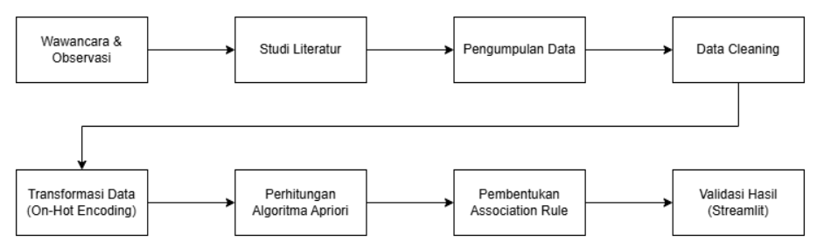
Gambar 3.5. 1 Diagram Alur Penelitian
Tabel 3. 2 Data Kecamatan  Kecamatan  Balikpapan Utara  Bontang Selatan  Cikalong  Loa Janan  LOA JANAN ILIR  Palaran  Samarinda Ilir  Samarinda Kota  Samarinda Seberang  Samarinda Ulu  Samarinda Utara  Sungai Kunjang  Sungai Pinang  Tambelang  Tenggarong | Tabel 3. 3 Data Jenis Kelamin  Jenis Kelamin  Laki-Laki  Perempuan  Tabel 3 .4 Data Rentang Umur  Rentang Umur  … - 12 Tahun  13 - 24 Tahun  25 - 45 Tahun  46 - 59 Tahun  60 - … Tahun

Tabel 3. 5 Data Diagnosa  Diagnosa  Acute gingivitis  Posisi gigi tidak normal  CALCULUS  Chronic  Complete loss of teeth  Crowding of Teeth  Dental caries  Dental examination  Disturbances in tooth eruption  Impacted teeth  Necrosis of pulp  Gangguan lain pada gingiva dan puncak tulang rahang edentulus  Partial loss of teeth  Pulpitis  Retained dental root | Tabel 3. 6 Data Jenis Layanan/Tindakan  Jenis Layanan/Tindakan  BEDAH MULUT SEDERHANA - Kontrol - Koas  Ekstraksi Gigi  Gigi Tiruan  Glass Ionomer Cement (GIC)  Konsultasi & Anamnesis - koas  Kontrol / Polishing  Oral Diagnose / Konsultasi  Ortodonsi Lepasan  Pencabutan Gigi  Pencetakan Space Maintainer  Perawatan pulp capping Calsium Hidroksida  Pit and Fissure Sealant  Pulpektomi  Scaling / Pembersihan Karang Gigi  Topikal Aplikasi Fluor per rahang  Tumpatan komposit

BAB IV
HASIL DAN PEMBAHASAN

4.1 Deskripsi Data
Data yang digunakan dalam penelitian ini merupakan data kunjungan pasien di Rumah Sakit Gigi dan Mulut (RSGM) Universitas Mulawarman. Data yang diperoleh merupakan data sekunder yang berasal dari sistem pencatatan kunjungan pasien.
Data yang dianalisis berjumlah 1.341 transaksi kunjungan pasien dalam periode Januari 2025 hingga September 2025. Setiap data kunjungan pasien merepresentasikan satu transaksi yang terdiri dari beberapa atribut utama.
Adapun atribut yang digunakan dalam penelitian ini meliputi diagnosa umum, jenis layanan atau tindakan, rentang umur, jenis kelamin, dan kecamatan. Atribut-atribut tersebut digunakan sebagai dasar dalam proses analisis pola keterkaitan menggunakan algoritma Apriori.

4.2 Data Cleaning dan Transformasi Data (One-Hot Encoding)
Tahap data cleaning dilakukan untuk memastikan kualitas data sebelum dianalisis menggunakan algoritma Apriori. Proses ini meliputi pemeriksaan kelengkapan data, konsistensi penulisan, serta relevansi data terhadap kebutuhan penelitian.
Data yang memiliki nilai kosong tidak disertakan dalam proses analisis dengan cara dilakukan penyaringan (filter), sehingga hanya data yang lengkap yang digunakan dalam penelitian.
Selain itu, ditemukan beberapa data yang tidak konsisten dalam penulisan, seperti perbedaan format penamaan diagnosa dan jenis layanan. Data tersebut kemudian diseragamkan agar memiliki format yang konsisten.
Selanjutnya, dilakukan penyaringan terhadap data yang tidak relevan dengan variabel penelitian. Data yang tidak sesuai atau tidak digunakan dalam analisis tidak disertakan (diseleksi) sehingga diperoleh dataset yang bersih dan siap digunakan.
Hasil proses data cleaning secara ringkas disajikan pada Tabel 4.1.
Tabel 4. 1 Hasil Data Cleaning
Keterangan | Sebelum Cleaning | Setelah Cleaning
Total data awal | 3.135
Data dengan nilai kosong / tidak lengkap | 0 | 0
Data tidak konsisten / tidak relevan | 1.794 | 0
Total data yang digunakan | - | 1.341

Berdasarkan Tabel 4.1, jumlah data awal sebanyak 3.135 data. Setelah dilakukan proses data cleaning, diperoleh data bersih sebanyak 1.341 transaksi kunjungan pasien yang digunakan dalam penelitian ini.
Setelah data bersih diperoleh, selanjutnya dilakukan transformasi data ke dalam format biner menggunakan metode one-hot encoding agar dapat diproses oleh algoritma Apriori. Setiap nilai unik dari variabel penelitian diubah menjadi kolom tersendiri dengan nilai 1 jika item hadir dalam transaksi dan 0 jika tidak hadir.
Sebagai contoh, transaksi kunjungan seorang pasien dengan diagnosa Pulpitis, tindakan Tumpatan komposit, rentang umur 13–24 Tahun, berjenis kelamin Perem puan, dan berdomisili di Samarinda Utara akan direpresentasikan dalam bentuk biner sebagaimana ditunjukkan pada Tabel 4.2.
Tabel 4. 2 Contoh Transformasi Data One-Hot Encoding
Id-Pasien | Rentang Umur_13 - 24 Tahun | Rentang Umur_25 - 45 Tahun | Rentang Umur_46 - 59 Tahun | Rentang Umur_60 - … Tahun
20250120-124233368-007 | 0 | 0 | 0 | 1
20250120-133637177-008 | 1 | 0 | 0 | 0
20250121-102351347-014 | 1 | 0 | 0 | 0
20250122-072656609-001 | 0 | 1 | 0 | 0

Hasil transformasi menghasilkan matriks biner dengan total 1.341 baris transaksi. Matriks biner yang dihasilkan selanjutnya digunakan sebagai input utama dalam proses analisis menggunakan algoritma Apriori untuk menemukan pola keterkaitan antar variabel.

4.3 Penentuan Parameter
Dalam penerapan algoritma Apriori, diperlukan penentuan parameter minimum support dan minimum confidence untuk menyaring pola keterkaitan yang dianggap signifikan dalam data transaksi. Minimum support digunakan untuk menentukan seberapa sering suatu item atau kombinasi item muncul dalam keseluruhan data, sedangkan minimum confidence digunakan untuk mengukur tingkat kepercayaan terhadap aturan asosiasi yang terbentuk.
Pada penelitian ini, nilai minimum support ditentukan sebesar 2% dan minimum confidence sebesar 50%. Pemilihan nilai minimum support bertujuan untuk menyaring itemset yang memiliki frekuensi kemunculan yang cukup signifikan dalam data. Dengan total data sebanyak 1.341 transaksi, nilai support sebesar 2% setara dengan minimal kemunculan sebanyak 27 transaksi.
Sementara itu, nilai minimum confidence sebesar 50% digunakan untuk memastikan bahwa aturan asosiasi yang dihasilkan memiliki tingkat kepercayaan yang cukup kuat. Pemilihan nilai ini didasarkan pada hasil uji coba pada aplikasi Streamlit yang dikembangkan serta didukung oleh penelitian sebelumnya yang menunjukkan bahwa nilai minimum confidence sebesar 50% masih mampu menghasilkan aturan asosiasi yang relevan dan representatif.
Dengan menggunakan parameter tersebut, diharapkan hasil analisis algoritma Apriori dapat menghasilkan aturan asosiasi yang tidak terlalu banyak namun tetap informatif, sehingga dapat mendukung pengambilan keputusan manajemen pelayanan di RSGM Universitas Mulawarman.

4.4 Perhitungan Algoritma Apriori
Pada tahap ini dilakukan proses perhitungan menggunakan algoritma Apriori untuk menemukan pola keterkaitan antar item dalam data transaksi. Proses ini meliputi perhitungan nilai support, pembentukan frequent itemset, serta perhitungan confidence untuk menghasilkan aturan asosiasi yang relevan.

4.4.1 Perhitungan Support
Proses perhitungan support dilakukan untuk mengukur seberapa sering suatu item muncul dalam keseluruhan data transaksi. Dalam penelitian ini, nilai minimum support yang digunakan adalah 2% (0,02). Proses pencarian dilakukan secara bertahap mulai dari 1-itemset, 2-itemset, 3-itemset, hingga 4-itemset.
Sebagai contoh perhitungan, berdasarkan rumus (1), item Pulpitis muncul pada 264 transaksi dari total 1.341 transaksi, sehingga nilai support diperoleh sebagai berikut:
$$Support\left(Pulpitis\right)=\frac{264}{1.341}=0,1969 atau 19,69\%$$
Karena nilai support tersebut lebih besar dari minimum support yang telah ditentukan, maka item Pulpitis dinyatakan sebagai frequent 1-itemset. Proses perhitungan support dilakukan terhadap seluruh item pada masing-masing variabel penelitian.

4.4.2 Pembentukan Frequent Itemset
Berdasarkan hasil perhitungan support, diperoleh beberapa item yang memenuhi nilai minimum support sehingga dapat dikategorikan sebagai frequent itemset. Frequent itemset merupakan kumpulan item yang sering muncul dalam data transaksi dan menjadi dasar dalam pembentukan aturan asosiasi.
Frequent 1-itemset yang diperoleh dari masing-masing variabel penelitian disajikan pada Tabel 4.3 hingga Tabel 4.7.

Tabel 4. 3 Frequent 1-Itemset Variabel Diagnosa Umum
Diagnosa | Frekuensi Support | Support
Acute gingivitis | 23 | 1.72%
Posisi gigi tidak normal - | 27 | 2.01%
CALCULUS | 40 | 2.98%
Chronic | 166 | 12.38%
Complete loss of teeth | 10 | 0.75%
Crowding of Teeth | 101 | 7.53%
Dental caries | 19 | 1.42%
Dental examination | 50 | 3.73%
Disturbances in tooth eruption | 14 | 1.04%
Impacted teeth | 80 | 5.97%
Necrosis of pulp | 198 | 14.77%
Gangguan lain pada gingiva dan puncak tulang rahang edentulusand edentulous alveolar ridge | 131 | 9.77%
Partial loss of teeth | 10 | 0.75%
Pulpitis | 264 | 19.69%
Retained dental root | 149 | 11.11%

Tabel 4. 4 Frequent 1-Itemset Variabel Jenis Layanan/Tindakan
Jenis Layanan / Tindakan | Frekuensi Support | Support
BEDAH MULUT SEDERHANA - Kontrol - Koas | 72 | 5.37%
Ekstraksi Gigi | 82 | 6.11%
Gigi Tiruan | 130 | 9.69%
Glass Ionomer Cement (GIC) | 42 | 3.13%
Konsultasi & Anamnesis - koas | 60 | 4.47%
Kontrol / Polishing | 12 | 0.89%
Oral Diagnose / Konsultasi | 256 | 19.09%
Ortodonsi Lepasan | 127 | 9.47%
Pencabutan Gigi | 235 | 17.52%
Pencetakan Space Maintainer | 8 | 0.60%
Perawatan pulp capping Calsium Hidroksida | 26 | 1.94%
Pit and Fissure Sealant | 16 | 1.19%
Pulpektomi | 46 | 3.43%
Scaling / Pembersihan Karang Gigi | 81 | 6.04%
Topikal Aplikasi Fluor per rahang | 32 | 2.39%
Tumpatan komposit | 83 | 6.19%

Tabel 4. 5 Frequent 1-Itemset Variabel Jenis Kelamin
Jenis Kelamin | Frekuensi Support | Support
Laki-Laki | 542 | 40.42%
Perempuan | 799 | 59.58%

Tabel 4. 6 Frequent 1-Itemset Variabel Rentang Umur
Rentang Umur | Frekuensi Support | Support
… - 12 Tahun | 332 | 24.76%
13 - 24 Tahun | 530 | 39.52%
25 - 45 Tahun | 241 | 17.97%
46 - 59 Tahun | 122 | 9.10%
60 - … Tahun | 116 | 8.65%

Tabel 4. 7 Frequent 1-Itemset Variabel Kecamatan
Kecamatan | Frekuensi Support | Support
Balikpapan Utara | 20 | 1.49%
Bontang Selatan | 8 | 0.60%
Cikalong | 31 | 2.31%
Loa Janan | 23 | 1.72%
LOA JANAN ILIR | 15 | 1.12%
Palaran | 38 | 2.83%
Samarinda Ilir | 99 | 7.38%
Samarinda Kota | 13 | 0.97%
Samarinda Seberang | 40 | 2.98%
Samarinda Ulu | 239 | 17.82%
Samarinda Utara | 296 | 22.07%
Sungai Kunjang | 108 | 8.05%
Sungai Pinang | 193 | 14.39%
Tambelang | 30 | 2.24%
Tenggarong | 9 | 0.67%

Berdasarkan tabel-tabel tersebut, terlihat bahwa beberapa item memiliki nilai support yang lebih tinggi dibandingkan item lainnya. Hal ini menunjukkan bahwa item tersebut lebih sering muncul dalam data transaksi kunjungan pasien.
Selanjutnya, dilakukan proses pembentukan kombinasi item yang lebih kompleks yaitu 2-itemset, 3-itemset, dan 4-itemset. Proses ini bertujuan untuk menemukan hubungan antar item yang sering muncul secara bersamaan dalam data transaksi. Kombinasi item tersebut akan digunakan pada tahap selanjutnya untuk membentuk aturan asosiasi berdasarkan nilai confidence.

4.4.3 Perhitungan Confidence
Perhitungan confidence dilakukan untuk mengukur tingkat kepercayaan terhadap suatu aturan asosiasi yang terbentuk. Nilai confidence menunjukkan seberapa besar kemungkinan suatu item muncul jika item lain telah terjadi dalam suatu transaksi.
Nilai confidence yang dihasilkan kemudian dibandingkan dengan nilai minimum confidence untuk menentukan apakah suatu aturan asosiasi dapat diterima atau tidak. Pada penelitian ini, nilai minimum confidence yang digunakan adalah sebesar 50%. Aturan yang memiliki nilai confidence di bawah 50% akan dieliminasi dari hasil akhir.
Sebagai contoh perhitungan, berdasarkan rumus (2) untuk perhitungan support kombinasi dan rumus (3) untuk confidence, untuk aturan Pulpitis → Tumpatan komposit diperoleh nilai sebagai berikut:
$$Support \left(Pulpitis ∩ Tumpatan komposit\right)=\frac{76}{1.341}=5,67\%$$
$$Support \left(Pulpitis\right)=\frac{264}{1.341}=19,69\%$$
Sehingga nilai confidence diperoleh sebagai berikut:
$$Confidence \left(Pulpitis → Tumpatan komposit\right)=\frac{5,67\%}{19,69\%}=28,79\%$$
Karena nilai confidence sebesar 28,79% lebih kecil dari minimum confidence yaitu 50%, maka aturan tersebut dieliminasi. Contoh lain untuk aturan yang memenuhi syarat adalah Crowding of Teeth → Ortodonsi Lepasan, dengan perhitungan sebagai berikut:
$$Support \left(Crowding of Teeth ∩ Ortodonsi Lepasan\right)=\frac{95}{1.341}=7,08\%$$
$$Support \left(Crowding of Teeth\right)=\frac{101}{1.341}=7,53\%$$
Sehingga nilai confidence dapat dihitung sebagai berikut:
$$Confidence \left(Crowding of Teeth → Ortodonsi Lepasan\right)=\frac{7,08\%}{7,53\%}=94,07\%$$
Karena nilai confidence sebesar 94,07% lebih besar dari 50%, maka aturan tersebut diterima sebagai association rule yang valid. Proses yang sama diterapkan pada seluruh kombinasi frequent itemset untuk menghasilkan aturan asosiasi yang akan dianalisis lebih lanjut. Aturan asosiasi yang memenuhi nilai minimum confidence selanjutnya digunakan sebagai hasil akhir dalam analisis pola keterkaitan antar variabel.

4.5 Hasil Association Rule
Berdasarkan proses analisis Apriori dengan minimum support 2% dan minimum confidence 50%, diperoleh association rule yang valid. Tabel berikut menyajikan rekapitulasi aturan asosiasi utama yang dihasilkan, diurutkan berdasarkan nilai confidence tertinggi.
Tabel 4. 8 Rekapitulasi Association Rule (2-Itemset)
Antecedent(X) | Consequent(Y) | Frek. | Support | Confidence
Posisi gigi tidak normal | Ortodonsi Lepasan | 27 | 2.01% | 100.00%
Crowding of Teeth | Ortodonsi Lepasan | 95 | 7.08% | 94.06%
Gangguan lain pada gingiva dan puncak tulang rahang edentulus | Gigi Tiruan | 110 | 8.20% | 83.97%
Disturbances in tooth eruption | Ekstraksi Gigi | 10 | 0.75% | 71.43%
Complete loss of teeth | Gigi Tiruan | 7 | 0.52% | 70.00%
Necrosis of pulp | Pencabutan Gigi | 111 | 8.28% | 56.06%
Retained dental root | Pencabutan Gigi | 83 | 6.19% | 55.70%
Impacted teeth | Konsultasi & Anamnesis - koas | 42 | 3.13% | 52.50%
Acute gingivitis | Scaling / Pembersihan Karang Gigi | 12 | 0.89% | 52.17%
Chronic | Oral Diagnose / Konsultasi | 102 | 7.61% | 61.45%

Berdasarkan Tabel 4.8, terdapat beberapa aturan asosiasi dengan nilai confidence yang tinggi. Salah satu aturan dengan nilai confidence tertinggi adalah Posisi gigi tidak normal → Ortodonsi Lepasan dengan nilai confidence sebesar 100%. Hal ini menunjukkan bahwa seluruh pasien dengan kondisi posisi gigi tidak normal cenderung mendapatkan tindakan ortodonsi lepasan.
Selain itu, aturan Crowding of Teeth → Ortodonsi Lepasan juga menunjukkan nilai confidence yang sangat tinggi yaitu sebesar 94,06%. Hal ini menunjukkan adanya keterkaitan yang kuat antara diagnosa crowding of teeth dengan tindakan ortodonsi lepasan.
Aturan lain seperti Gangguan lain pada gingiva dan puncak tulang rahang edentulus → Gigi Tiruan dengan nilai confidence sebesar 83,97% menunjukkan bahwa pasien dengan kondisi tersebut cenderung memerlukan tindakan gigi tiruan.
Pola-pola yang dihasilkan ini menunjukkan bahwa algoritma Apriori mampu mengidentifikasi hubungan antara diagnosa dan tindakan yang diberikan kepada pasien.

Tabel 4. 9 Rekapitulasi Association Rule (3-Itemset)
Antecedent(X) | Consequent(Y) | Frek. | Support | Confidence
Crowding of Teeth dan Rentang Umur … - 12 Tahun | Ortodonsi Lepasan | 55 | 4.10% | 54.46%
Disturbances in tooth eruption dan Rentang Umur… - 12 Tahun | Ekstraksi Gigi | 10 | 0.75% | 71.43%

Aturan 3-itemset yang memenuhi minimum confidence 50% terbatas pada kombinasi yang melibatkan variabel diagnosa, rentang umur, dan jenis layanan tertentu. Hasil selengkapnya dari seluruh tingkatan itemset juga tersedia melalui tampilan aplikasi Streamlit yang dikembangkan.
Hasil aturan asosiasi yang diperoleh dapat dimanfaatkan oleh pihak RSGM Universitas Mulawarman dalam perencanaan pelayanan, seperti kesiapan alat medis, penjadwalan tenaga dokter, serta peningkatan efisiensi pelayanan. Selain itu, aturan dengan nilai confidence yang tinggi menunjukkan keterkaitan yang kuat antar variabel dan dapat dijadikan sebagai acuan dalam pengambilan keputusan berbasis data.

4.6 Analisis dan Pembahasan
Berdasarkan hasil association rule yang diperoleh, terdapat beberapa pola kunjungan pasien yang dapat diidentifikasi dari data RSGM Universitas Mulawarman periode Januari hingga September 2025.
Pertama, aturan Posisi gigi tidak normal → Ortodonsi Lepasan menghasilkan nilai confidence sebesar 100% dengan support 2,01%. Nilai confidence yang tinggi menunjukkan bahwa pasien dengan diagnosa kelainan posisi gigi secara konsisten mendapatkan tindakan ortodonsi lepasan. Pola ini mengindikasikan adanya keterkaitan yang sangat kuat antara diagnosa dan tindakan yang diberikan.
Kedua, aturan Crowding of Teeth → Ortodonsi Lepasan dengan confidence 94,06% dan support 7,08% merupakan aturan dengan frekuensi tinggi, yaitu 95 dari 101 transaksi. Hal ini menunjukkan bahwa tindakan ortodonsi lepasan merupakan penanganan yang dominan untuk kasus penumpukan gigi. Oleh karena itu, pihak manajemen dapat mempertimbangkan kesiapan peralatan dan tenaga medis untuk mendukung layanan tersebut.
Ketiga, aturan Gangguan lain pada gingiva dan puncak tulang rahang edentulus → Gigi Tiruan dengan confidence 83,97% dan support 8,20% menunjukkan bahwa pasien dengan kondisi tersebut cenderung membutuhkan tindakan pembuatan gigi tiruan. Frekuensi kemunculan yang tinggi, yaitu sebanyak 110 transaksi, menjadikan pola ini relevan dalam perencanaan kebutuhan material dan layanan gigi tiruan.
Keempat, aturan Necrosis of pulp → Pencabutan Gigi dengan nilai confidence sebesar 56,06% dan support 8,28% menunjukkan adanya kecenderungan hubungan antara diagnosa nekrosis pulpa dengan tindakan pencabutan gigi. Frekuensi kemunculan aturan ini mencapai 111 transaksi, yang merupakan salah satu yang tertinggi di antara kombinasi itemset 2-variabel. Pola ini mengindikasikan bahwa pasien dengan kondisi nekrosis pulpa cukup sering mendapatkan tindakan pencabutan gigi. Hal ini dapat menjadi bahan evaluasi bagi pihak manajemen dalam melihat pola penanganan kasus serta mempertimbangkan upaya penanganan yang lebih konservatif pada tahap yang lebih awal.
Kelima, distribusi data pasien menunjukkan bahwa kelompok usia 13–24 tahun merupakan kelompok yang paling banyak berkunjung ke RSGM Universitas Mulawarman sebesar 39,52%, diikuti oleh kelompok usia 0–12 tahun sebesar 24,76%. Selain itu, pasien perempuan mendominasi dengan proporsi 59,58% dibandingkan pasien laki-laki sebesar 40,42%. Pola demografis ini dapat menjadi dasar dalam perencanaan program pelayanan dan promosi kesehatan gigi yang difokuskan pada kelompok usia muda.
Secara keseluruhan, hasil analisis menggunakan algoritma Apriori menghasilkan total 258 frequent itemset hingga 4-itemset. Hasil ini memberikan gambaran yang komprehensif mengenai pola keterkaitan antar variabel dalam data kunjungan pasien. Informasi tersebut dapat dimanfaatkan untuk mendukung pengambilan keputusan berbasis data dalam perencanaan layanan, pengelolaan sumber daya klinis, serta peningkatan kualitas pelayanan di RSGM Universitas Mulawarman.

4.7 Implementasi Aplikasi Streamlit
Aplikasi pada penelitian ini dikembangkan menggunakan framework Streamlit sebagai alat bantu dalam mengimplementasikan algoritma Apriori. Aplikasi ini digunakan untuk mempermudah proses analisis data, mulai dari eksplorasi data awal hingga perhitungan dan penyajian hasil association rule.

4.7.1 Dashboard
Halaman dashboard menyajikan gambaran umum mengenai data kunjungan pasien dalam bentuk statistik dan visualisasi. Informasi yang ditampilkan meliputi jumlah total kunjungan, jumlah diagnosa, jumlah jenis layanan, serta distribusi data berdasarkan waktu, jenis kelamin, dan rentang umur.
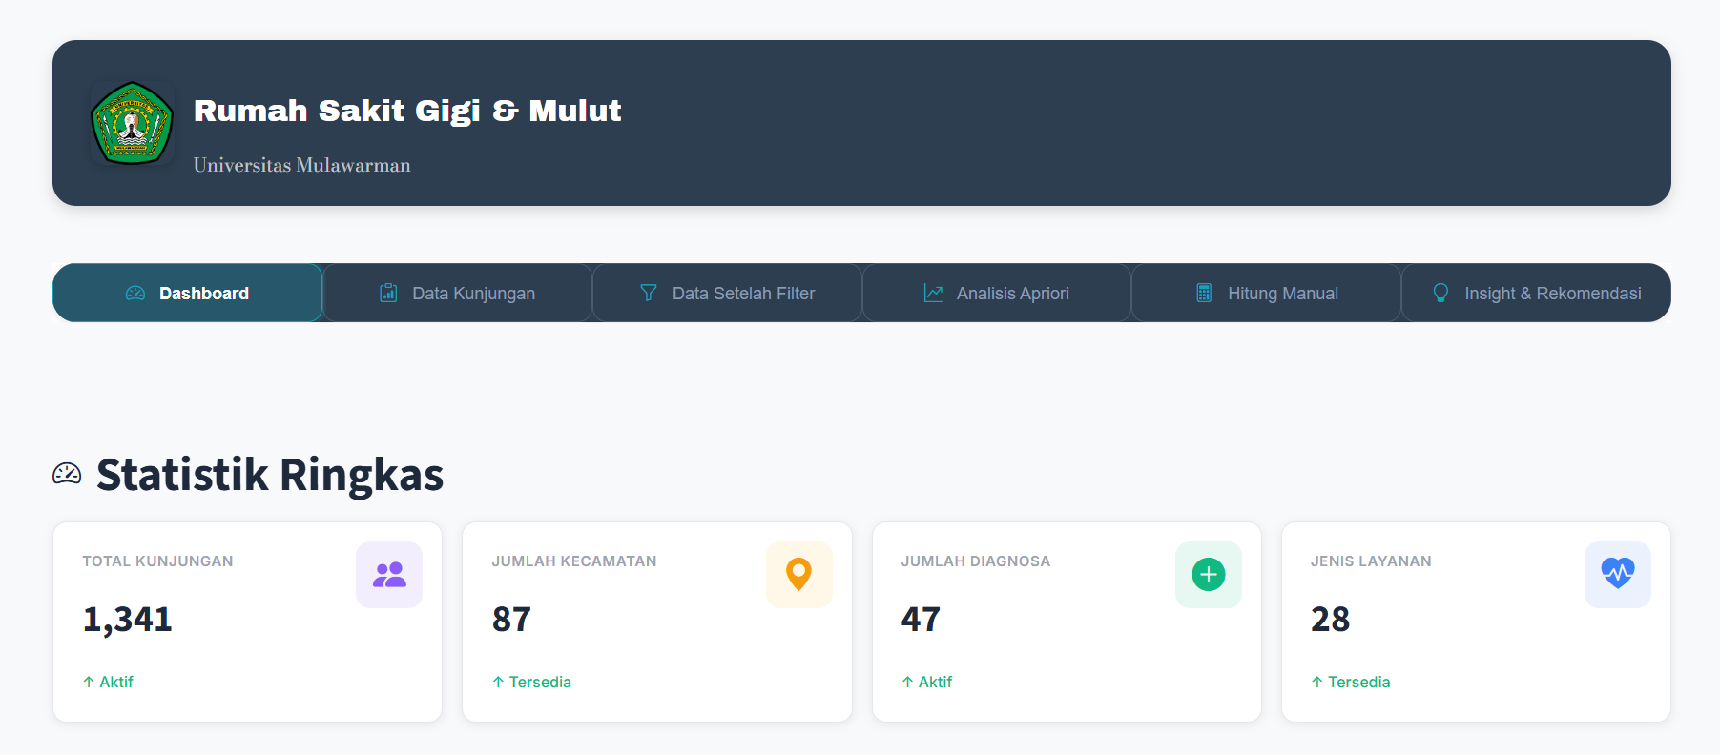
Gambar 4. 1 Dashboard

4.7.2 Analisa Apriori
Halaman analisis Apriori merupakan bagian utama dalam aplikasi yang digunakan untuk menemukan pola keterkaitan antar variabel. Pada tahap ini, pengguna menentukan parameter minimum support dan minimum confidence sebagai dasar dalam proses analisis.
Sistem kemudian melakukan pembentukan frequent itemset serta menghasilkan aturan asosiasi berdasarkan parameter yang telah ditentukan. Hasil analisis ditampilkan dalam bentuk tabel yang memuat nilai support dan confidence.
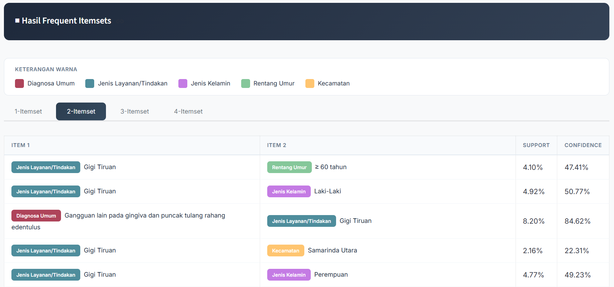
Gambar 4. 7 Analisa Apriori

4.7.3 Perhitungan Manual
Halaman perhitungan manual digunakan untuk menunjukkan proses perhitungan algoritma Apriori secara langsung. Pengguna dapat memilih item sebagai antecedent dan consequent, kemudian sistem akan menghitung nilai support dan confidence secara bertahap.
Fitur ini berfungsi sebagai validasi terhadap hasil yang diperoleh dari proses analisis Apriori.
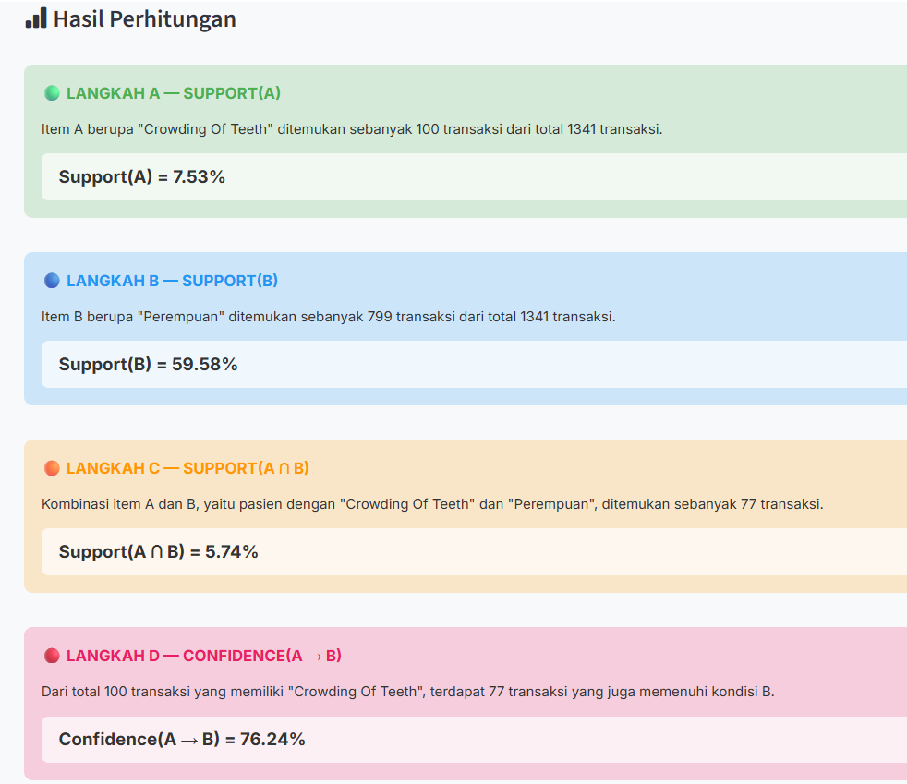
Gambar 4. 8 Tampilan Perhitungan Manual

4.7.4 Insight dan Rekomendasi
Halaman ini menyajikan hasil akhir dari analisis berupa aturan asosiasi yang telah memenuhi nilai minimum support dan confidence. Informasi ditampilkan dalam bentuk yang mudah dipahami, termasuk nilai support dan confidence dari setiap aturan.
Hasil ini dapat digunakan sebagai dasar dalam memahami pola keterkaitan serta mendukung pengambilan keputusan.
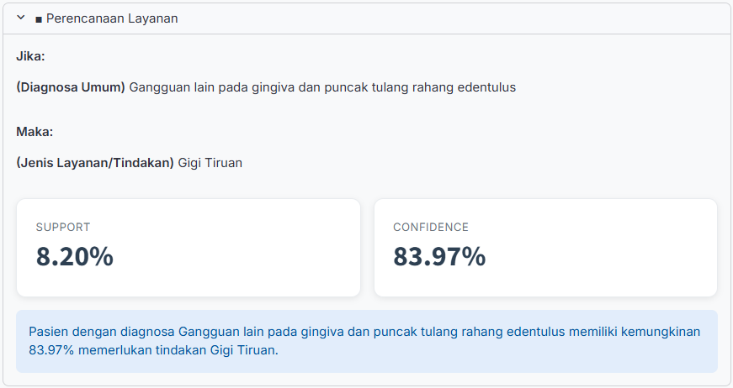
Gambar 4. 9 Tampilan Insight dan Rekomendasi

BAB V
PENUTUP

5.1 Kesimpulan
Berdasarkan hasil penelitian yang telah dilakukan, maka dapat disimpulkan bahwa:
- Pola keterkaitan antar variabel pada data kunjungan pasien di RSGM Universitas Mulawarman berhasil diidentifikasi menggunakan algoritma Apriori. Pola tersebut menunjukkan adanya hubungan antara diagnosa, jenis layanan/tindakan, serta karakteristik pasien seperti rentang umur dan jenis kelamin.
- Association rule yang terbentuk dari data kunjungan pasien menunjukkan hubungan yang signifikan antar item dengan menggunakan parameter minimum support sebesar 2% dan minimum confidence sebesar 50%. Aturan asosiasi yang dihasilkan menggambarkan kecenderungan keterkaitan antara diagnosa dan jenis layanan yang diberikan kepada pasien.
- Hasil pola keterkaitan yang diperoleh dapat dimanfaatkan sebagai bahan pertimbangan dalam pengambilan keputusan manajemen pelayanan di RSGM Universitas Mulawarman, seperti dalam perencanaan pelayanan, penyediaan alat medis, serta pengelolaan sumber daya tenaga kesehatan.

5.2 Saran
Berdasarkan hasil penelitian yang telah dilakukan, terdapat beberapa saran yang dapat diberikan untuk pengembangan penelitian selanjutnya, yaitu:
- Penelitian selanjutnya disarankan untuk menggunakan data dengan jumlah yang lebih besar dan periode waktu yang lebih panjang agar pola keterkaitan yang dihasilkan menjadi lebih representatif dan akurat.
- Penambahan variabel lain seperti riwayat kunjungan pasien atau jenis diagnosa yang lebih spesifik dapat dilakukan untuk menghasilkan pola keterkaitan yang lebih detail.
- Penelitian selanjutnya dapat menggunakan metode lain dalam association rule mining, seperti FP-Growth, sebagai perbandingan untuk melihat efektivitas hasil yang diperoleh.
- Aplikasi yang telah dikembangkan dapat ditingkatkan dengan menambahkan fitur penyimpanan hasil analisis, ekspor data, serta integrasi dengan sistem informasi rumah sakit.
- Hasil penelitian ini dapat dikembangkan lebih lanjut sebagai sistem pendukung keputusan (Decision Support System) yang dapat membantu pihak manajemen dalam perencanaan pelayanan kesehatan secara lebih optimal.

DAFTAR PUSTAKA

